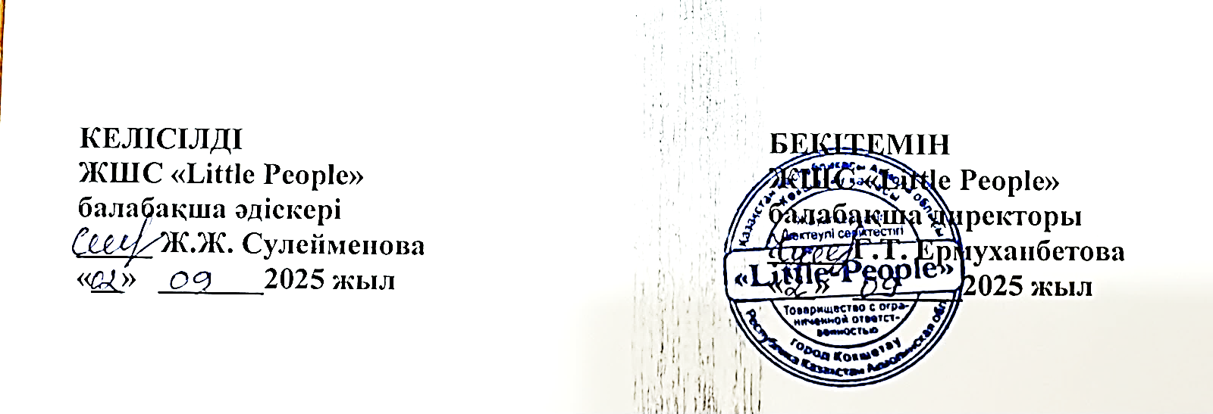

Педагог-психологтың 2025-2026 оқу жылына
арналған жұмыс уақытының
циклограммасы
Апта күндері | Уақыты | Жұмыс бағыты
Дүйсенбі | 14.00-15.00  15.00-15.30  16.00-16.30  17.00-18.00 | Әдістемелік уақыт.  Құжаттармен жұмыс  Мектепалды даярлық тобымен жұмыс  Жеке дамыту жұмысы  Балаларды бақылау
Сейсенбі | 14.00-15.00  15.00-15.30  16.00-16.30  16.30-17.00  17.00-18.00 | Құжаттармен жұмыс  Ересек тобымен жұмыс  Педагогтармен жұмыс (сұраныс бойынша)  Жеке дамыту жұмысы  Балаларды топта бақылау
Сәрсенбі | 14.00-15.00  15.00-15.30  16.00-16.30  16.30-17.00  17.00-18.00 | Құжаттармен жұмыс  Жеке дамыту жұмысы  Ортаңғы топпен жұмыс  Ата-аналар мен жұмыс сұраныс бойынша  Балаларды топта бақылау
Бейсенбі | 14.00-15.30  16.00-16.30  16.30-17.00  17.00-18.00 | Құжаттармен жұмыс  Жеке дамыту жұмысы  Сәбилер тобмен жұмыс сұраныс бойынша  Балаларды топта бақылау
Жұма | 14.00-15.30  16.00-16.30  16.30-17.00  17.00-18.00 | Құжаттар мен жұмыс  Педагогтармен жұмыс  Ата-аналармен жұмыс  Балаларды топта бақылау
Жұмыстың негізгі бағыттары:
1. Диагностикалық.
2. Түзету-дамытушылық.
3. Кеңес беру.
4. Ағартушылық және психо -профилактикалық
5.Әдістемелік ұйымдастырушылық

Педагог- психолог: ___________ Ермуханбетова Г.Т.

